深圳市物业管理信息平台操作手册
（项目经办人篇）

目录
一、 身份绑定 2
二、物管平台PC端登录方式 6
三、 权限管理 8
四、 待办事项 10
五、 共有资金情况 12
六、 信用信息 13
七、 安全检查 15
八、 信息公开 16
九、 信息综合查询 19
十、 业主评价情况 21
十一、 项目管理 23
十二、 大额资金转账 31
十三、 车位信息公开 32
十四、 观看宣传培训 41
十五、 小区气象公告栏 42

身份绑定

项目经办人须由项目负责人账号授权才能登陆。
1、用户关注“深圳市住房和建设局”微信公众号之后，点击进入主界面。主界面主要包含“信息公开”、“业务办理”和“政民互动”三个功能模块，如下图所示：
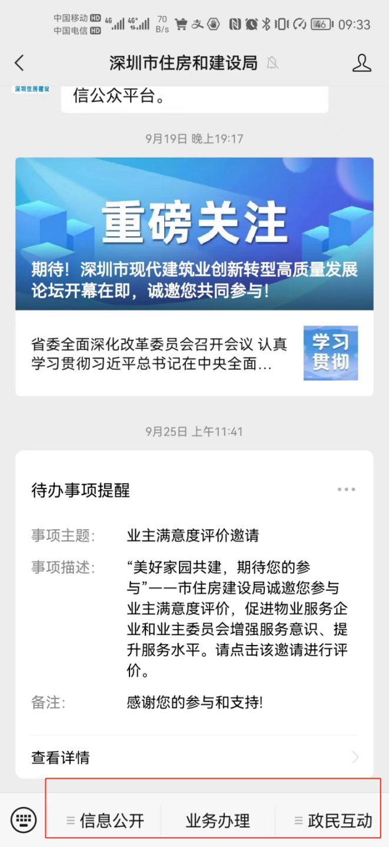

1.1、点击“业务办理”，进入服务大厅，再点击“物业”进入物业相关模块，主要包含三个功能模块“我的小区”“信息公开”和“互动交流”。“我的小区”主要包含“物业服务”、“业主评价”、“业主身份绑定”和“被委托人认证”如下图所示:
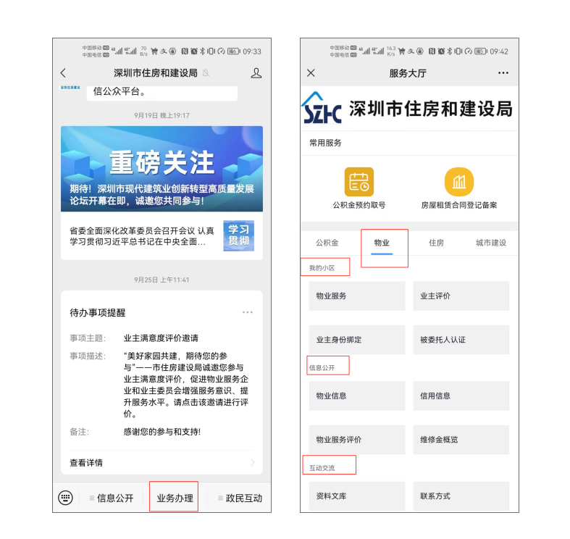
- 首次点击“物业服务”菜单后，进入身份认证页面。如下图所示：

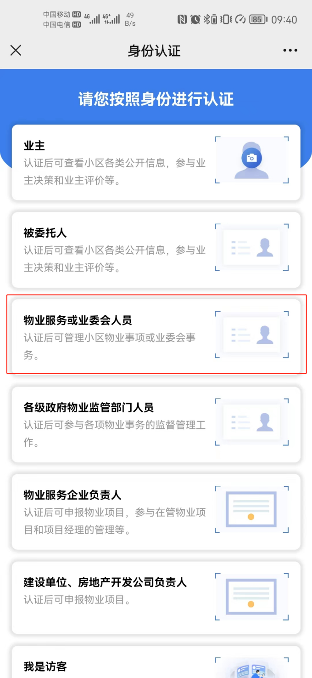

3、点击“物业服务或业委会人员”入口，在身份认证页面填写“姓名”、“手机号码”等信息并输入获取的短信验证码， 确认无误后点击“提交信息”如下图所示：
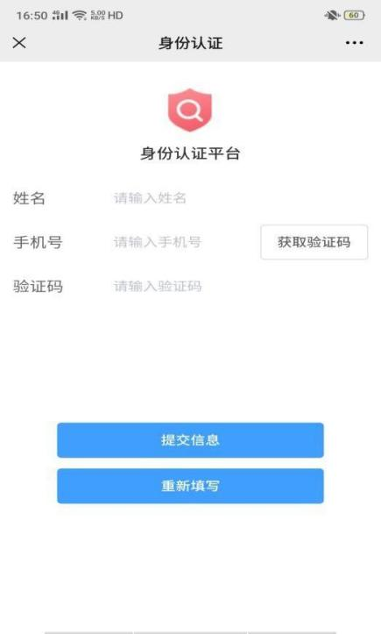

身份认证完成后，顺利进入“物业服务”页面。可查看本账号拥有的权限，部分模块的权限可自行赋权。如下图所示：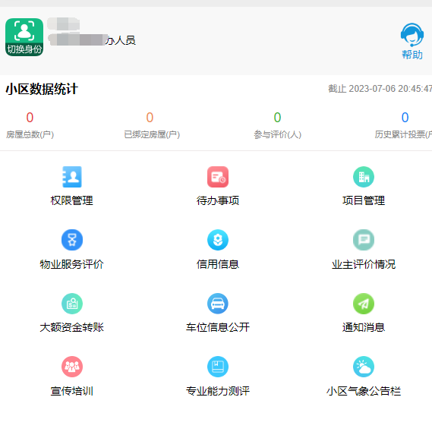

二、物管平台PC端登录方式

在电脑浏览器打开深圳市住房和建设局-物业管理服务-物业管理信息平台-个人登录。如下图所示：
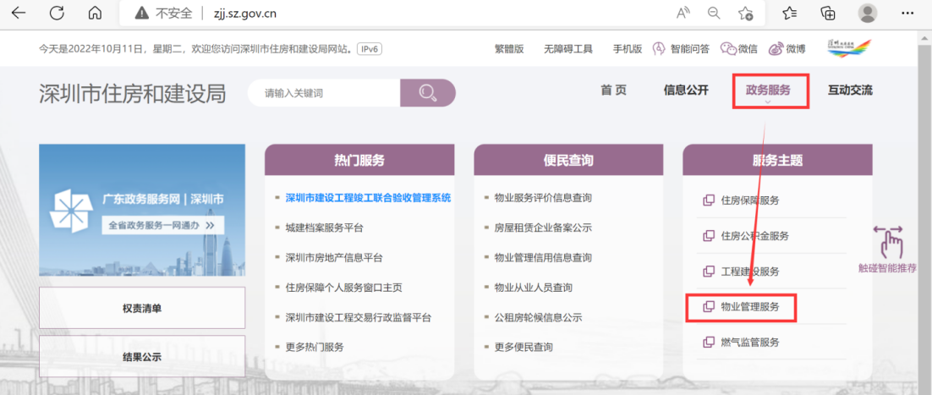

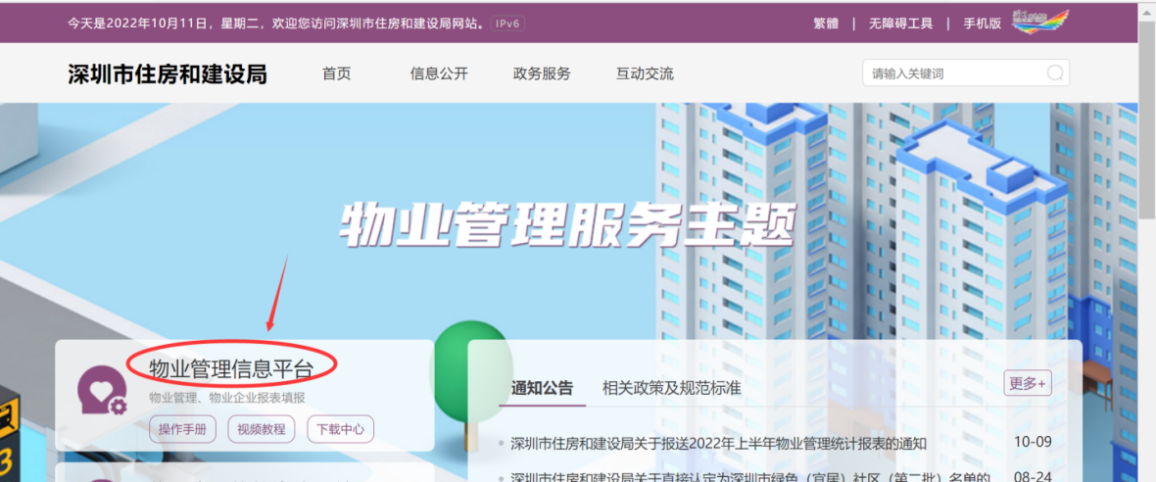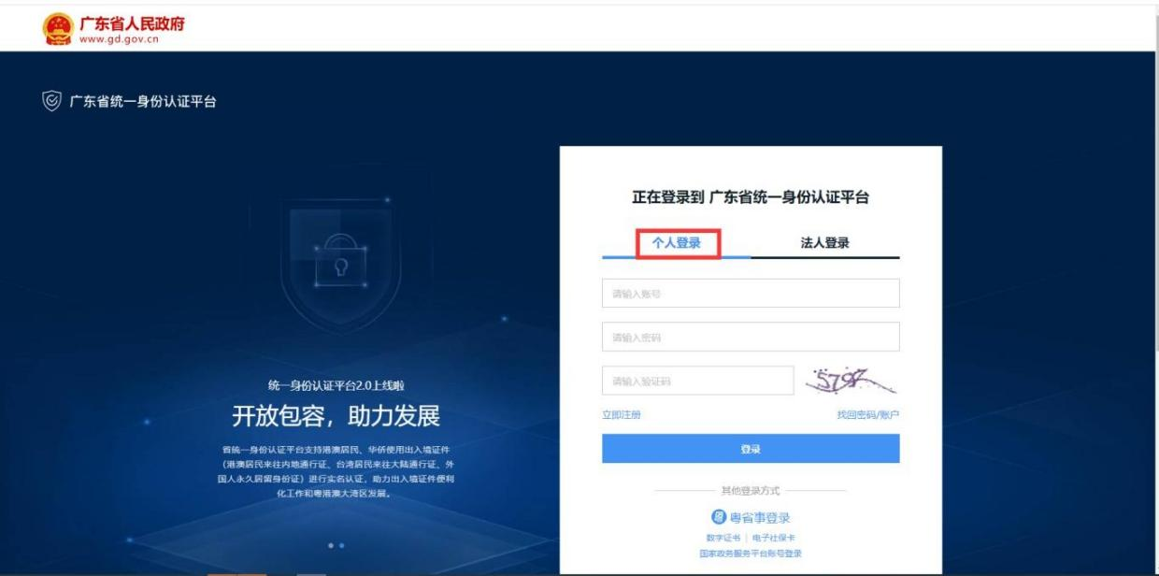

2、登录成功后，在右上方的功能快捷入口有“微信决策管理”、“信息公开”“信息公开查询”、“物业服务信息查询”功能按钮。如下图所示：
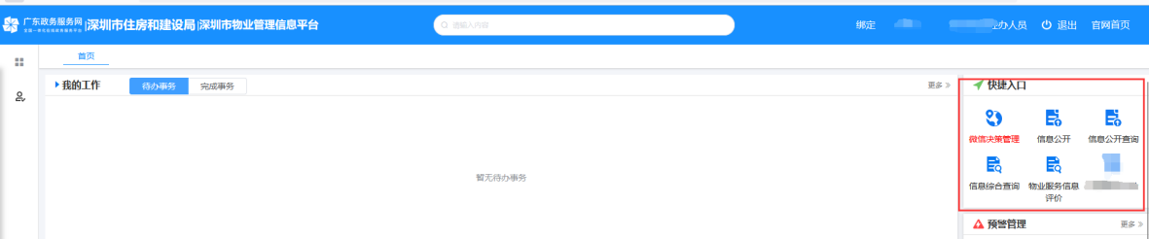

权限管理

1、点击“权限管理”，可查看到企业和项目负责人姓名、手机号码，点击头像可查看人员的基本信息。

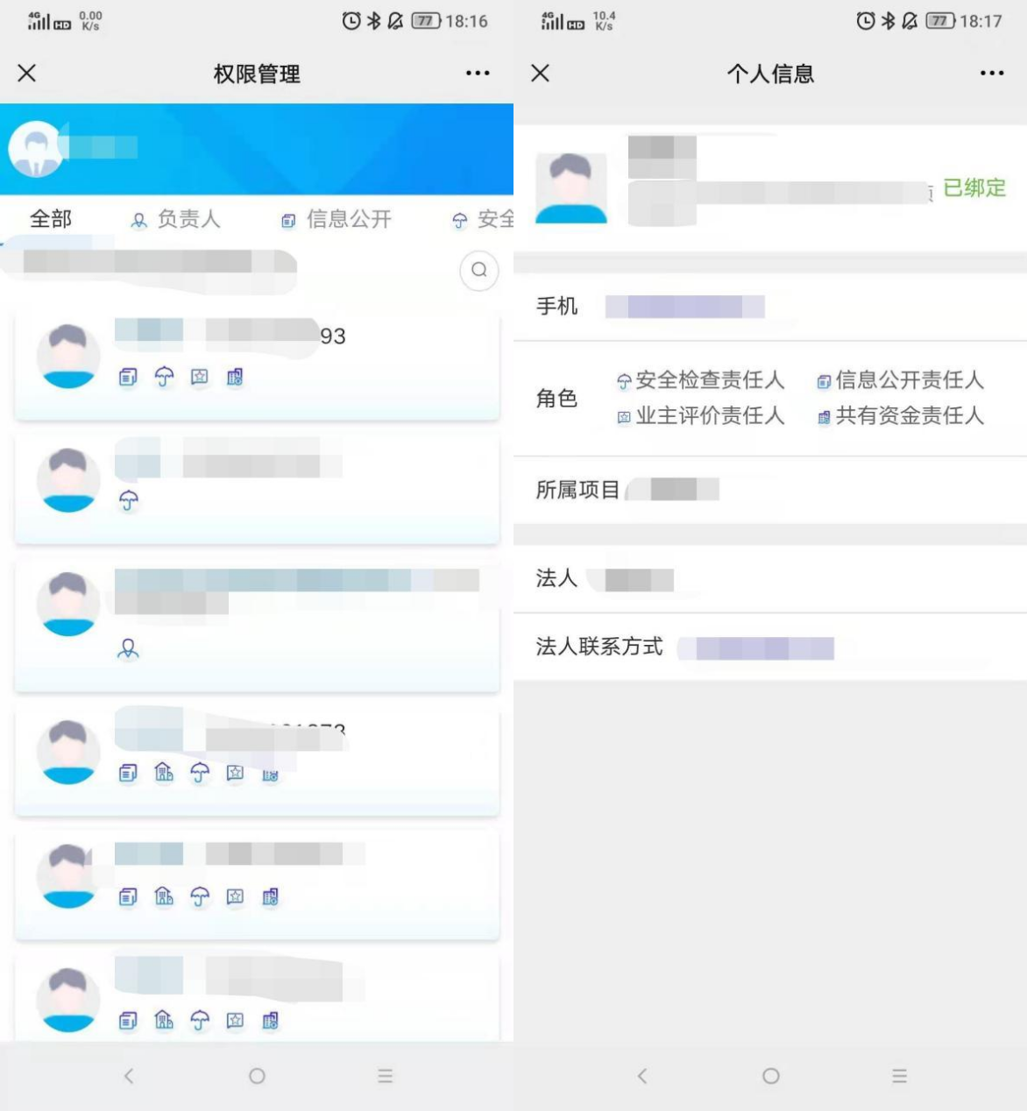

2、项目经办人点击“头像”，可对自身账号绑定的手机号码编辑、注销、解除绑定。
如下图所示：

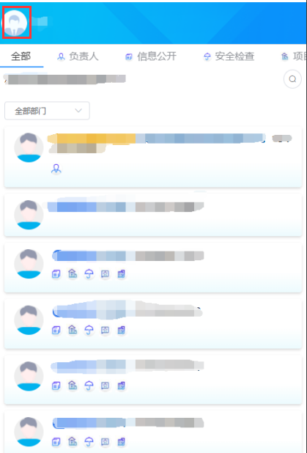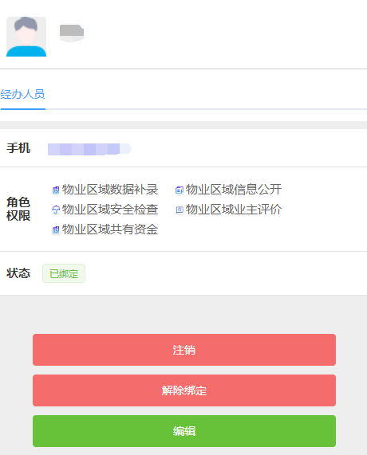

待办事项
点击“待办事项”进入，在“待办”页面查看待办事项，点击可办理事项；在“已办”页面可查看已办事项，点击可查看详情，如下图所示：
1、待办：选择需要办理的事项，点击“办理”，进入办理页面，点击提交后，该事项会进入“已办”菜单中，请在已办中查看详情。如图所示：
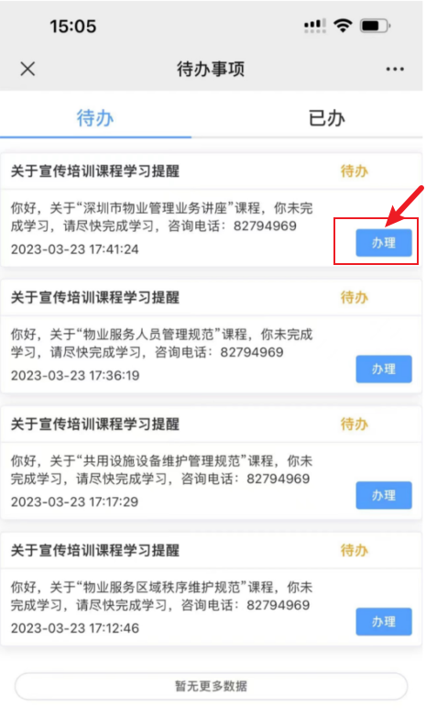
2、已办：选择需要查看的事项，点击“查看”，进入详情页，可查看详情与审核信息，如图所示：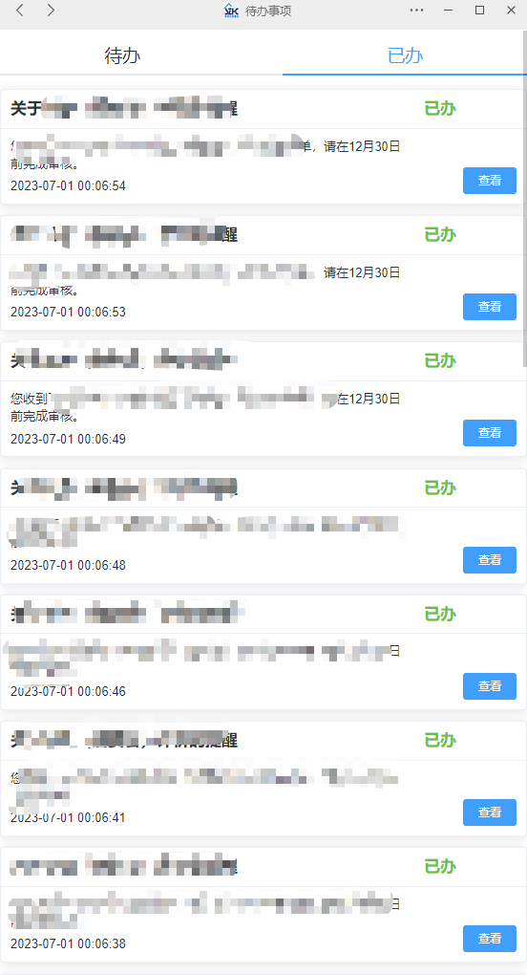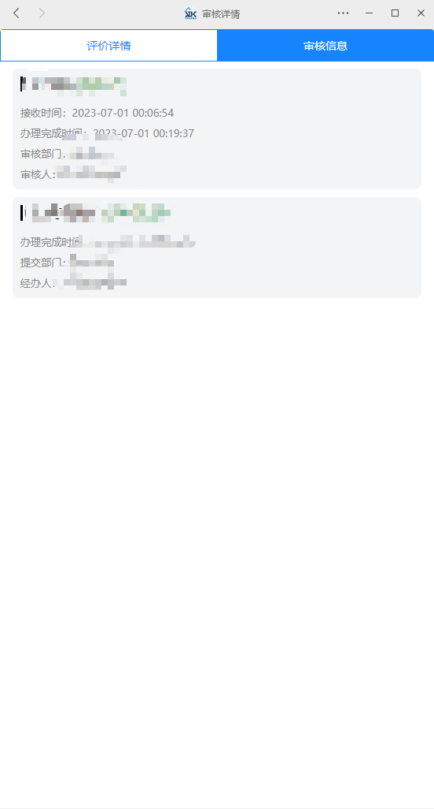

共有资金情况

点击“共有资金情况”图标，可查看本物业项目的全部共有资金账户。
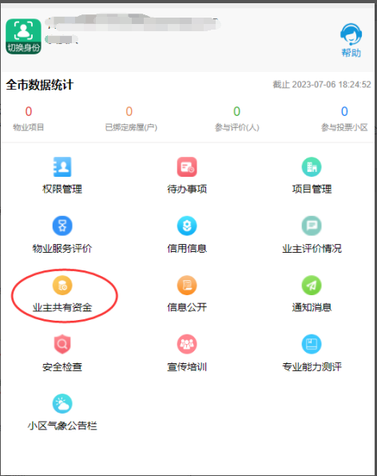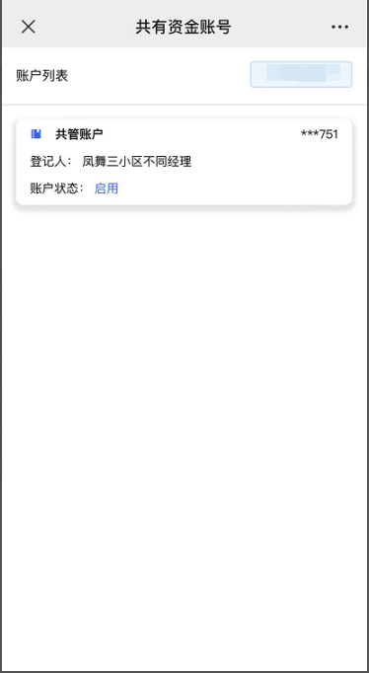

信用信息

进入信用信息，企业可查看到“物业企业”、“项目负责人”、“业委会主任”、“业主”、“业委会执行秘书”、“业主监事（会）”的基本信息、良好信息及不良信息。
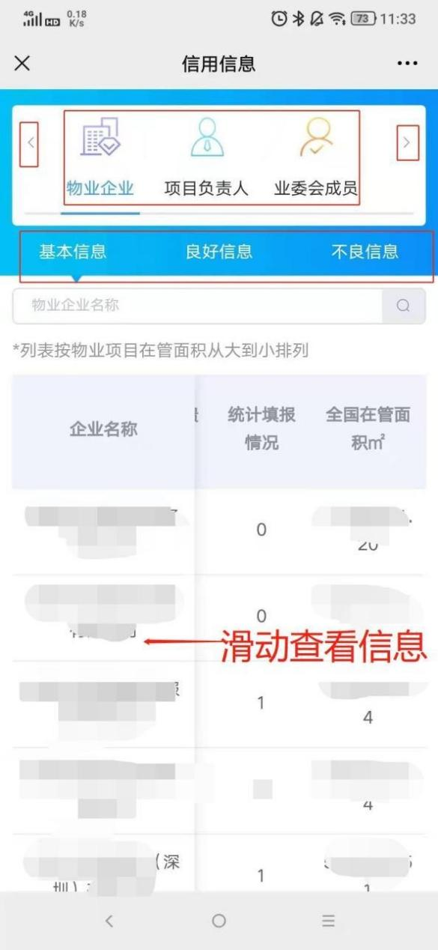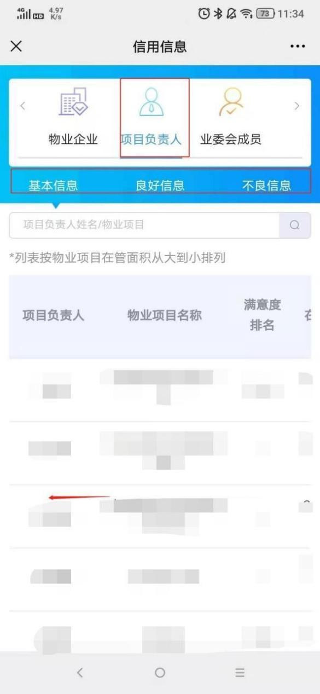

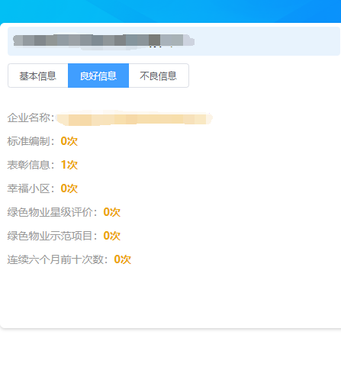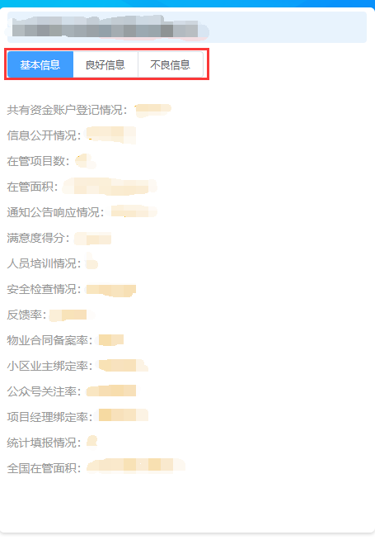

安全检查

点击发布的安全检查信息，进入检查详情，当状态为进行中。按照详情内容进行填写，完成后点击提交即可（经办人只有填写权限，最终须由项目经理确认提交）。如下图所示：
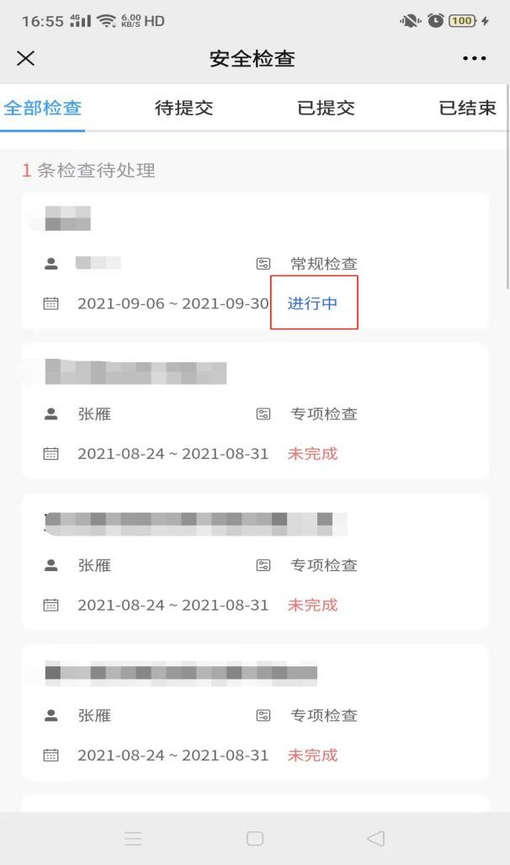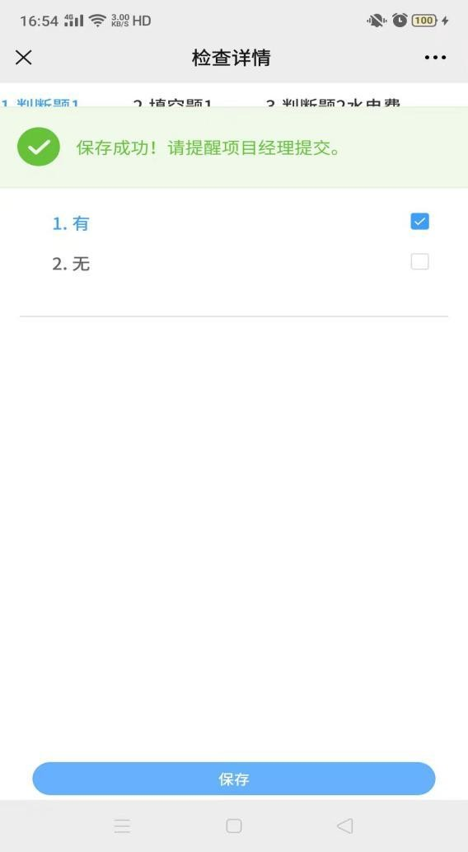

信息公开

微信端
点击信息公开功能，进入到信息公开统计菜单，可查看到发布的信息公开记录。点击发布信息公开功能，项目经办人即可发布信息（如信息内容已过期，可点击作废功能；如信息内容填写错误，可点击删除功能）。
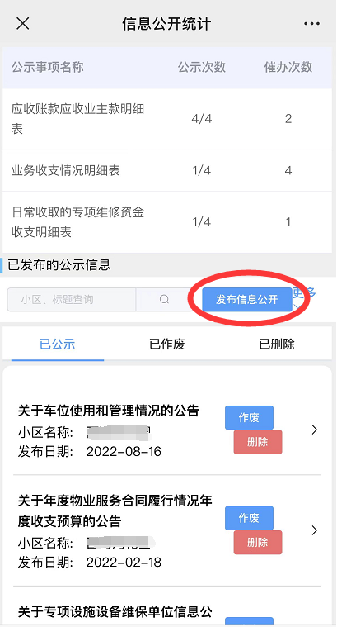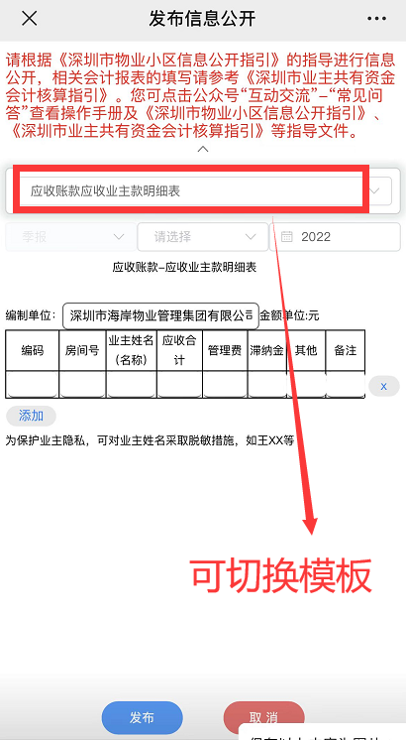

深圳市物业管理信息平台（PC端）
进入物业管理信息平台PC端，在右侧快捷入口里找到信息公开的相关功能菜单，如下图所示:

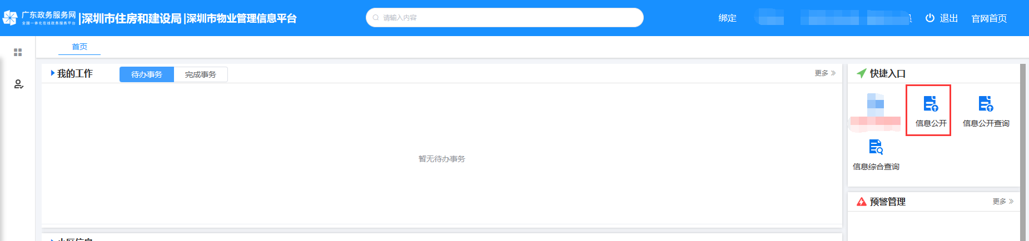

点击“信息公开”图标，可打开发布公告的功能页面。如下图所示:
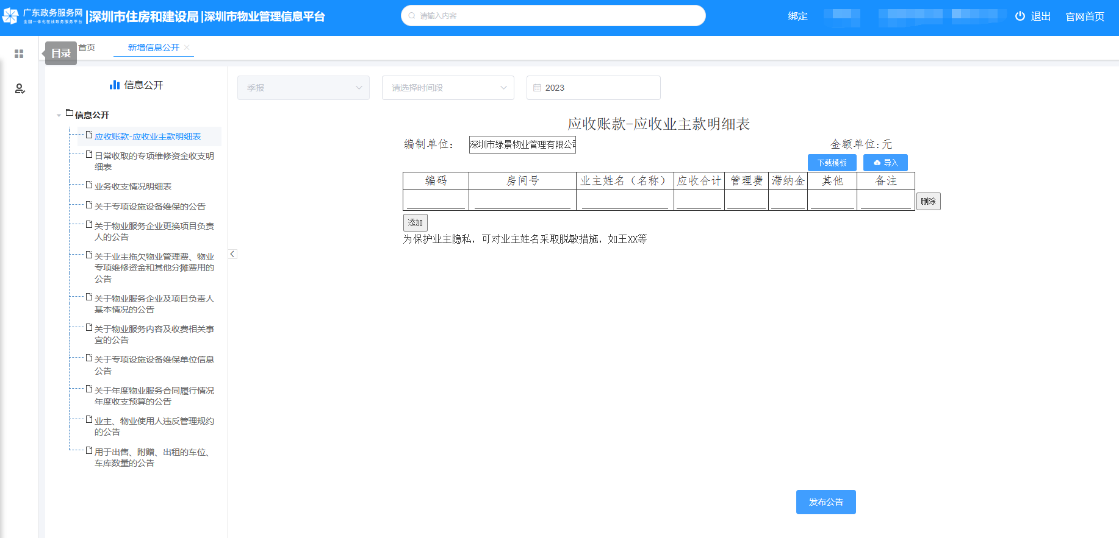

深圳市物业管理信息平台（PC端）
点击信息公开查询，可以查已发布的信息
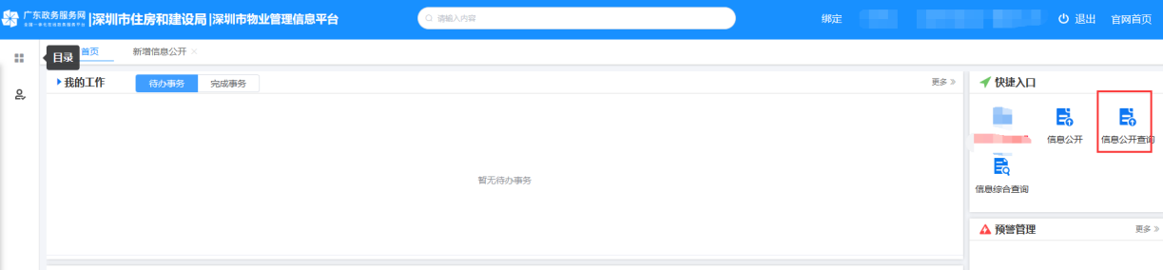

点击信息公开查询，可以对已发布的信息进行查看 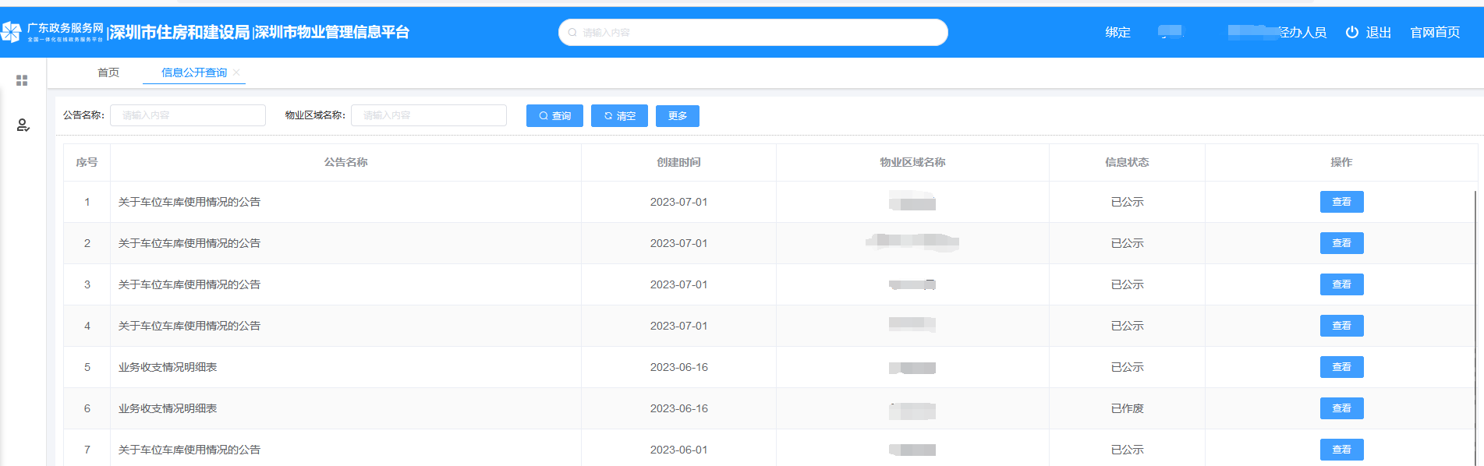

信息综合查询

点击“信息公开查询”按钮，可以备案综合查询和企业人员培训。如下图所示:

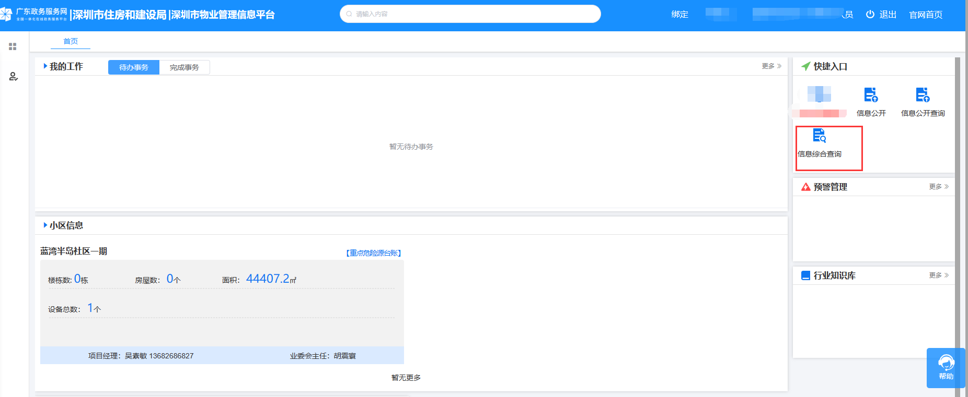

所需区域无需输入，输入备案名称，可以查询备案信息，如输入信息错误可以点击“清空”按钮重新输入，点击“导入”按钮可以到处备案信息。如下图所示:
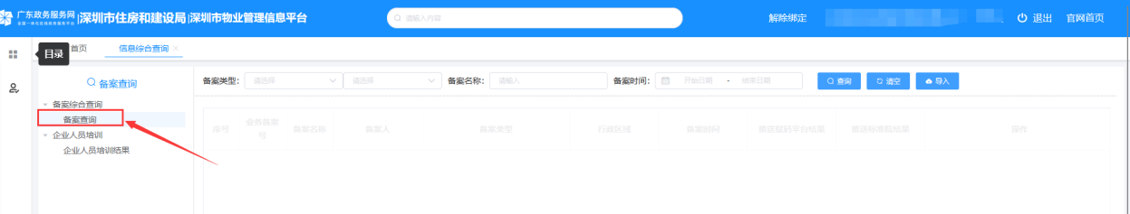

点击“企业人员培训结果”按钮，可以企业人员培训信息，输入姓名、身份证号码、小区、公司名称和选择开始时间，可以查询到某一条信息，如输入信息错误可以点击“清空”按钮重新输入，如下图所示：

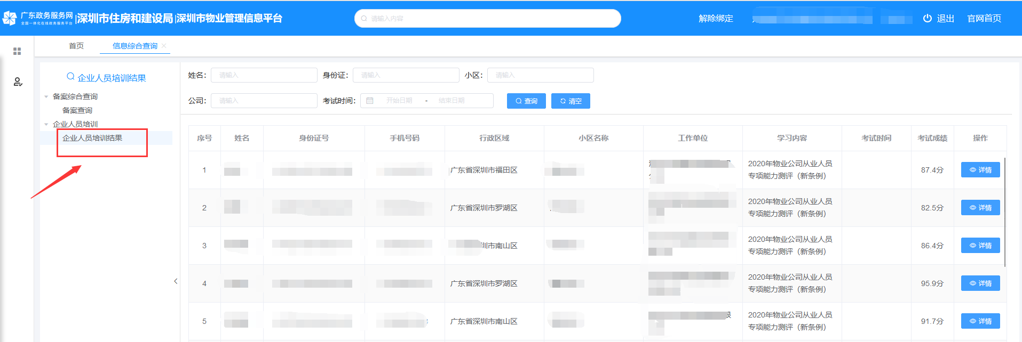

点击“详情”按钮，可以查看培训结果详情
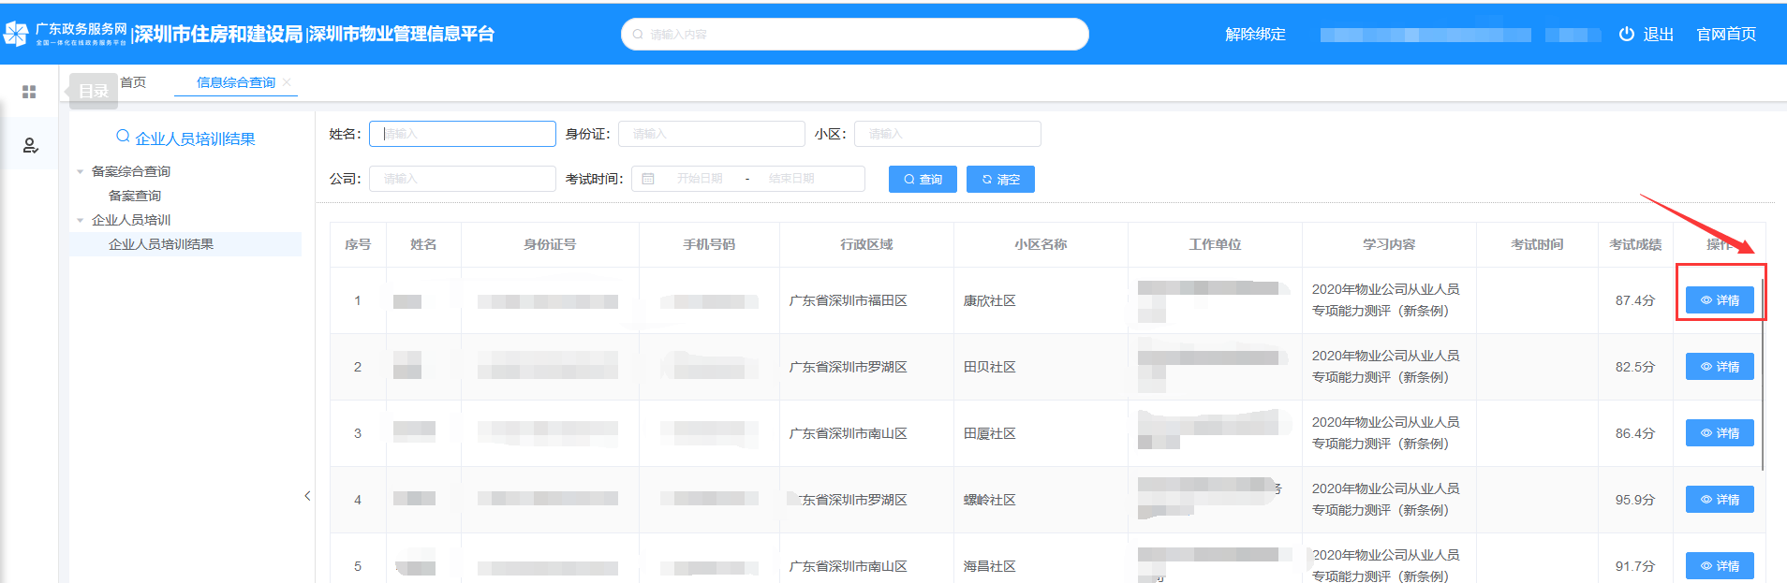

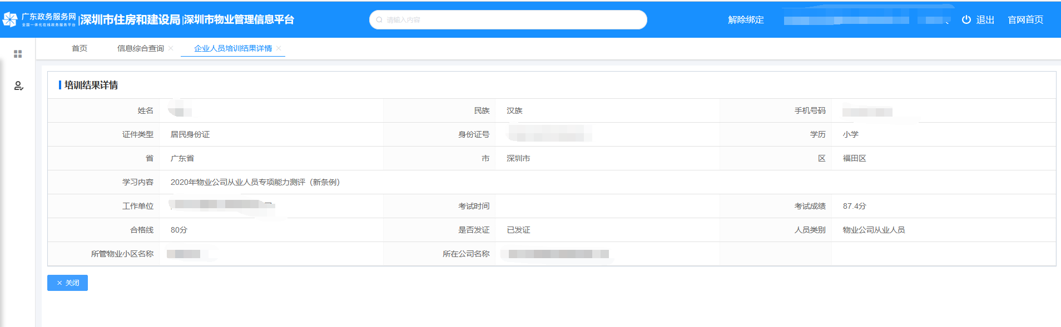

业主评价情况

“业主评价情况”菜单主要包含“评价排名”和“评价统计”两个功能菜单。如下图所示：

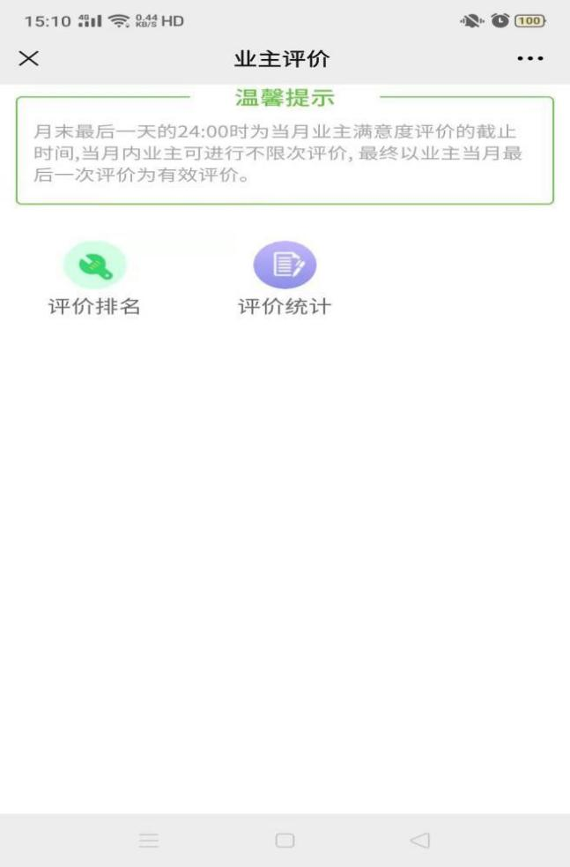
点击“评价排名”，可看到全市的参与排名的物业项目、物业企业、业委会的得分与名次。如下图所示：
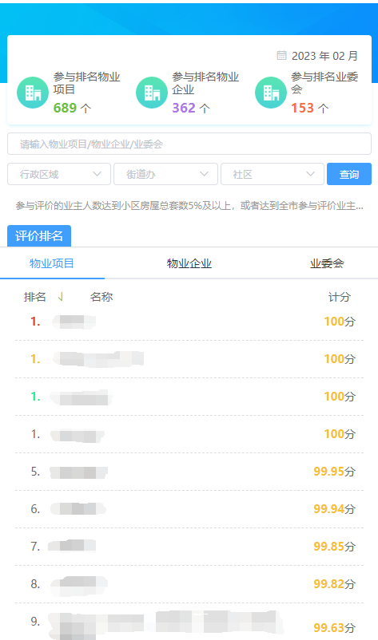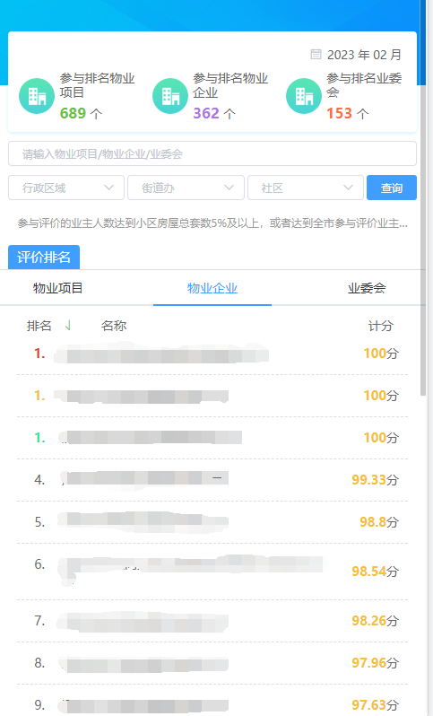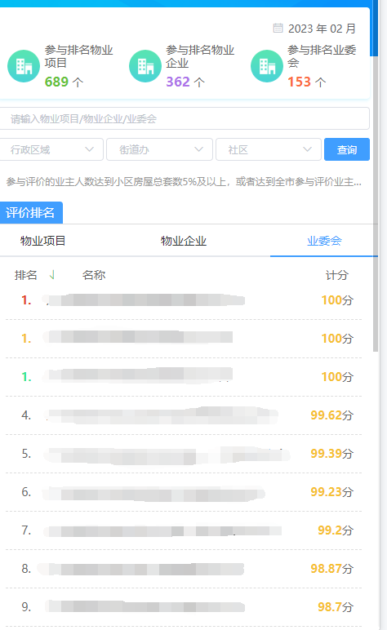

项目管理
点击“项目信息”，可查看小区的基础信息、从业人员、物业公司、业主委员会、党支部、业主情况、安全检查、电子投票、设施设备等相关信息。
点击“基础信息”可以查看小区物业项目编号、行政区域、街道办、社区、地址、客服电话和项目经理满意度得分。如下图所示：

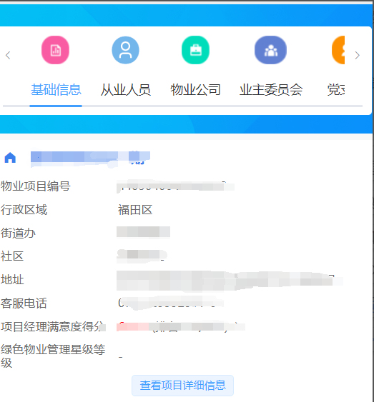

点击“从业人员”可以查看本小区从业人员的相关信息。如下图所示：

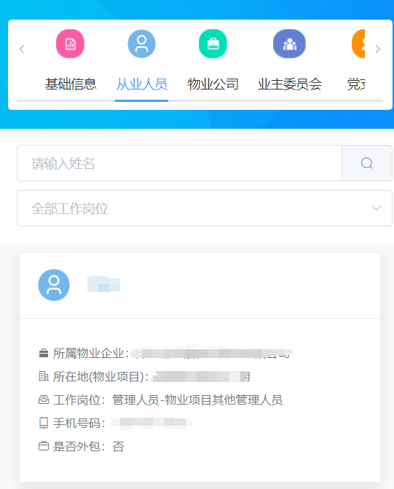
点击“物业公司”可以查看本小区物业公司的相关信息。如下图所示：
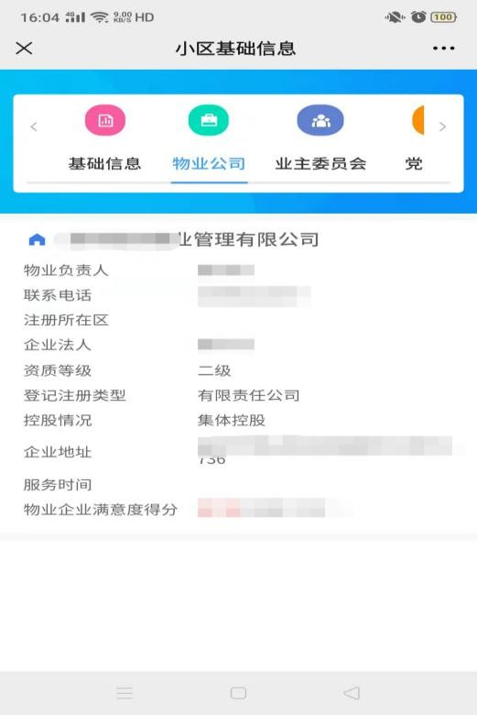
点击“业主委员会”，可查看本小区业主委员会的相关信息。如下图所示：
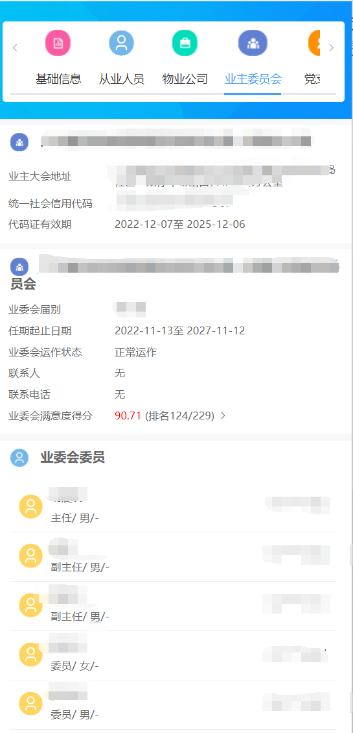

点击“党支部”，可查看本小区已成立党支部的相关信息。如下图所示：
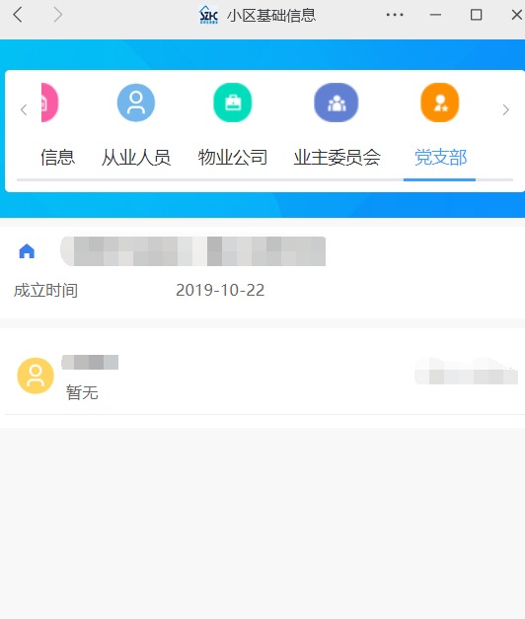
点击“业主情况”，可查看本小区业主绑定的相关信息。如下图所示：
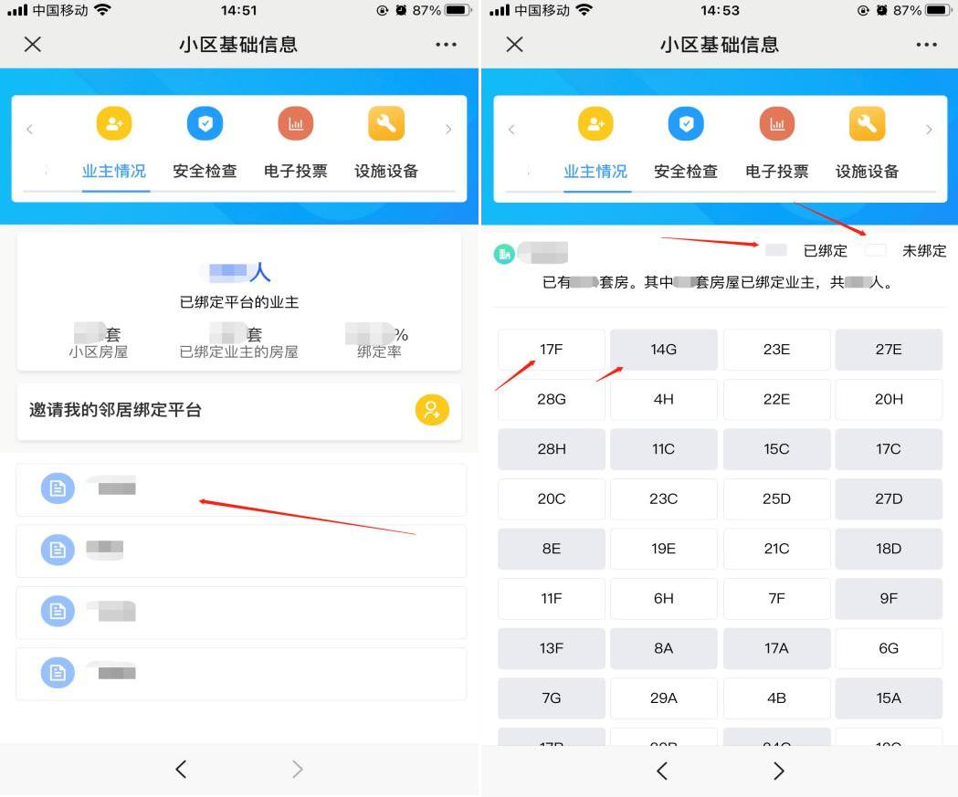

点击“安全检查”可查看小区安全检查的完成情况。如下图所示：
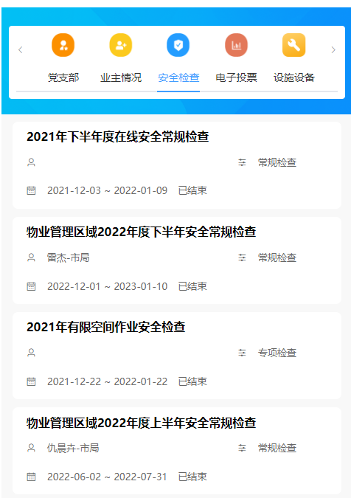
点击电子投票，可查看本小区线上投票的人（户）、召开线上电子投票的次数和完成表决事项。如下图所示：
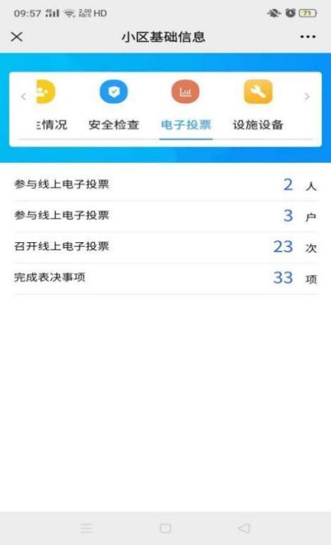

点击“设施设备”，可查看本小区设施设备的安装位置。如下图所示：
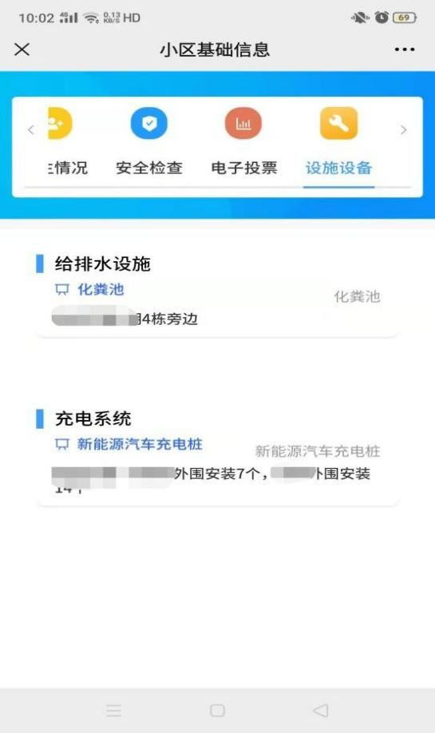

点击“物业服务合同”，可查看本小区物业房屋合同的备案情况。如下图所示：

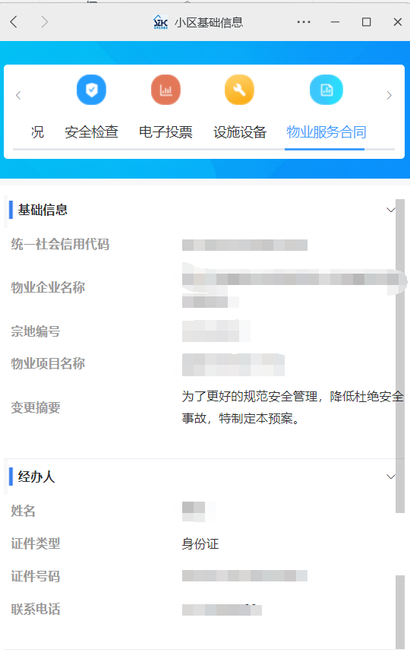

点击维修金信息，可查小区小区资金归集与使用概况-维修资金统管信息，如下图所示：

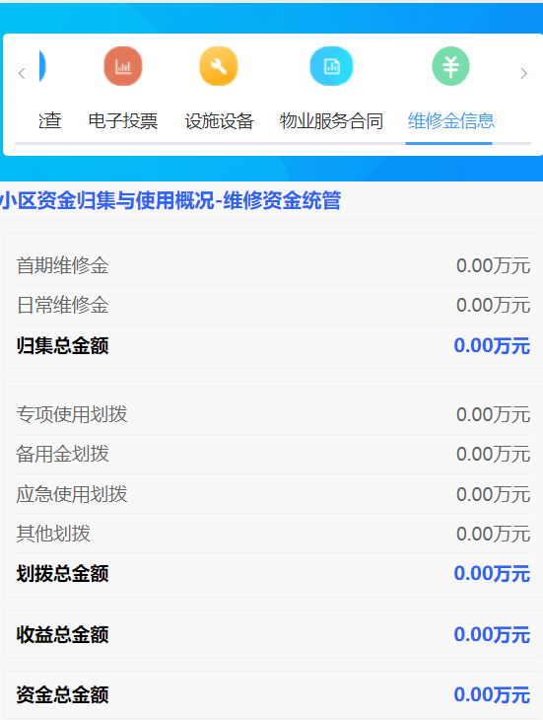

大额资金转账

点击“大额资金转账”按钮，可查看到本小区已发布的信息记录。如下图所示：

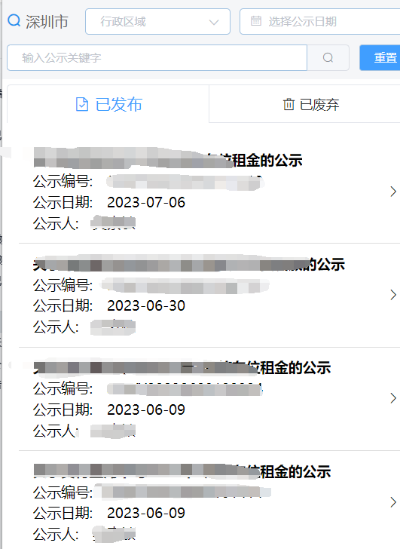

车位信息公开

微信端
第一步：点击首页的“车位信息公开”，进入车位信息填报页面。依次填报车位相关信息。如下图所示：
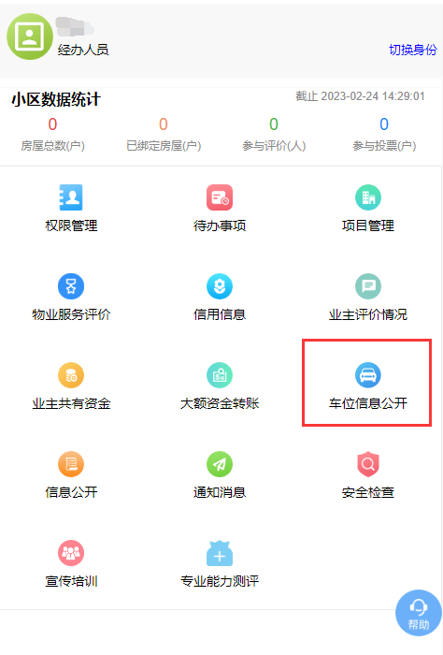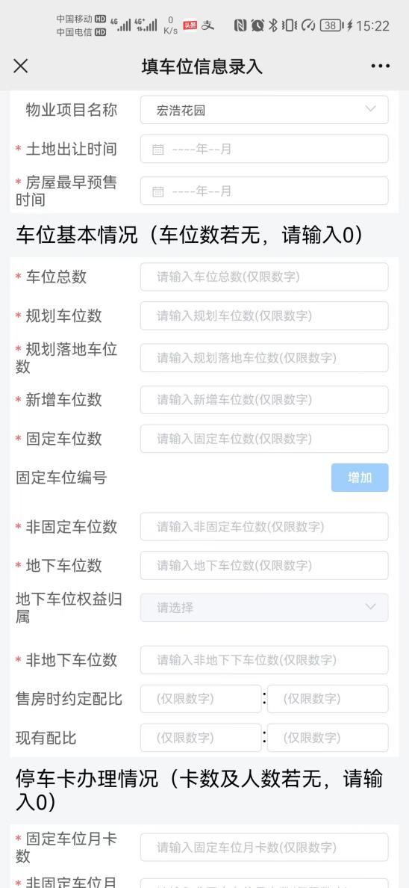

第二步：点击“提交”，提交填报的车位信息。如下图：
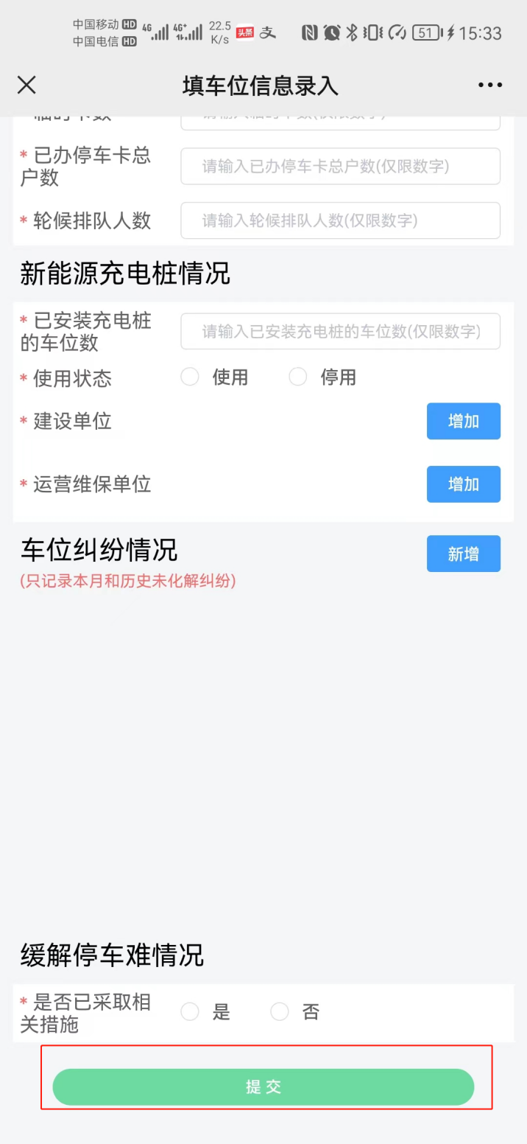

第三步：提交车位信息后，会弹出公示界面，在该界面可以公示车位信息，若点击“发布”，则公示填报的车位信息。若点击“取消”，则取消该车位信息的公示。如下图所示：
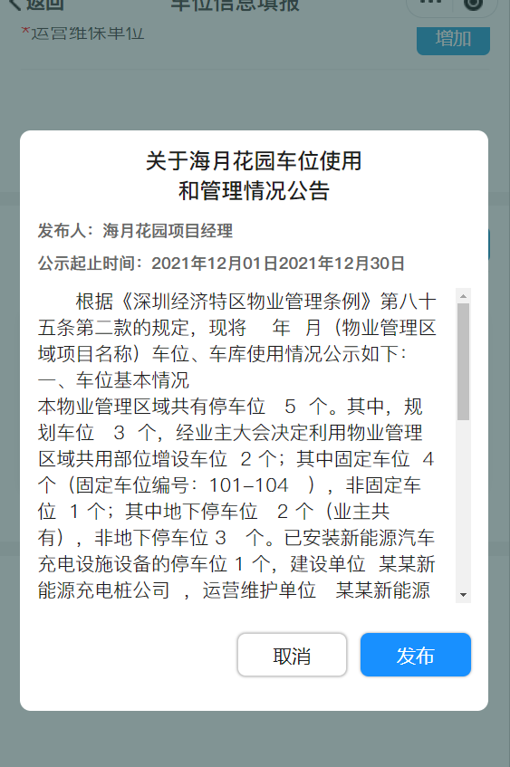

物业管理信息平台PC端
进入物业管理信息平台PC端，在首页点击“小区信息”进入物业区域信息，如下图所示:
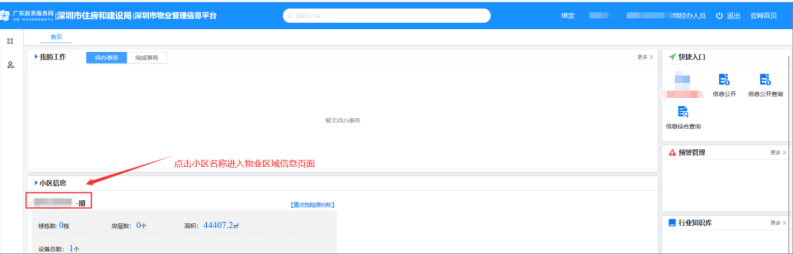
第一步：项目经办人点击物业管理区域信息中的“车位信息”，进入车位信息填报页面，如下图所示：

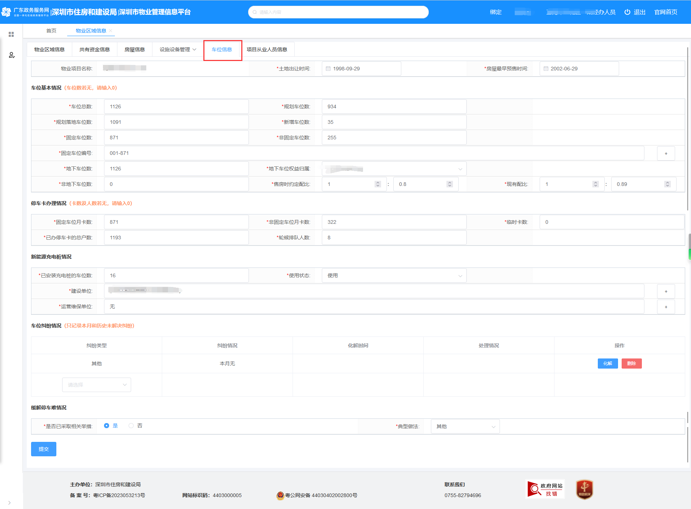
第二步：项目经办人在界面上，选择“土地出让时间”和“房屋最早预售时间”，如下图所示：
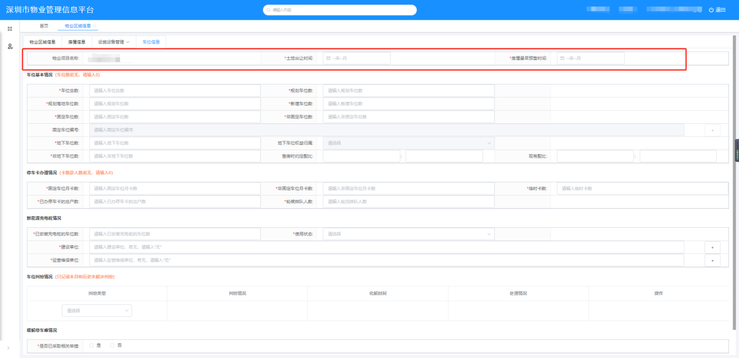
第三步：项目经办人在“车位基本信息”的位置填报车位基本情况，如下图所示：
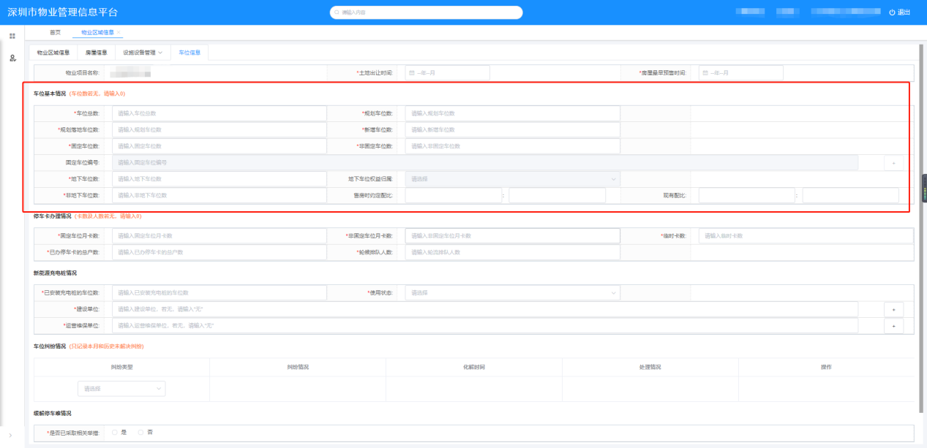
【注】填写车位基本信息时，需满足：规划落地车位数+新增车位数=车位总数；固定车位数+非固定车位数=车位总数；地下车位数+非地下车位数=车位总数；若相应的车位数为“0”，请输入“0”即可。

第四步：项目经办人在“停车卡办理情况”的位置填报停车卡的办理情况，如下图所示：
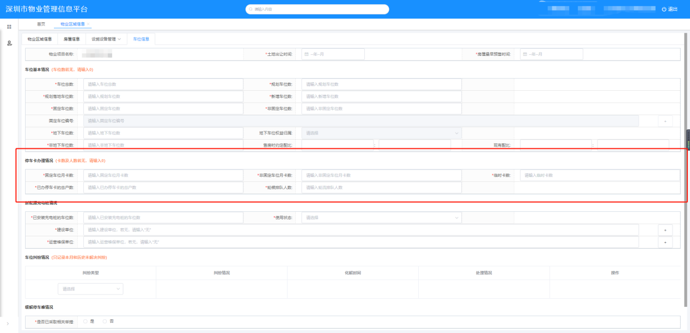
第五步：项目经办人在“新能源充电桩情况”的位置填报新能源汽车的充电桩的安装情况，如下图所示：
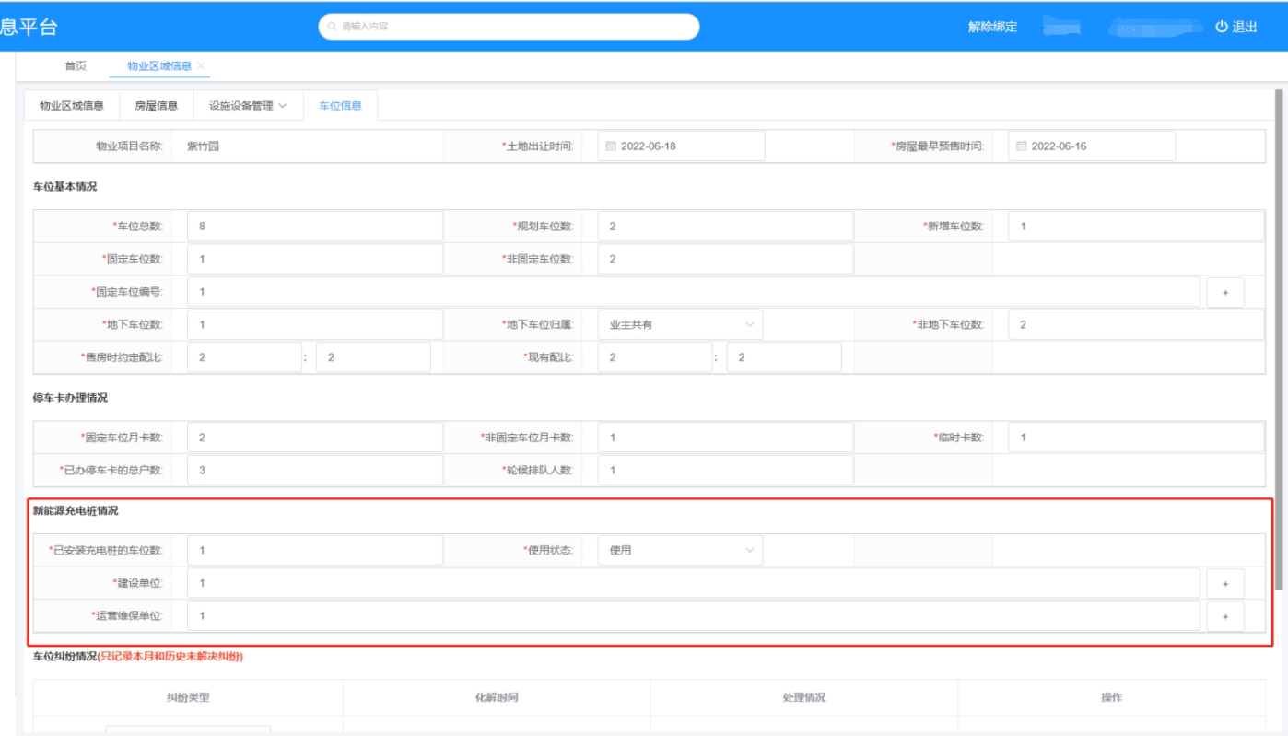
【注】填写新能源充电桩情况信息时，若相应的“建设单位”和“运营维保单位”没有，请输入“无”即可。
第六步：项目经办人在“车位纠纷情况”的位置填报近期发生的车位的纠纷情况，如下图所示：
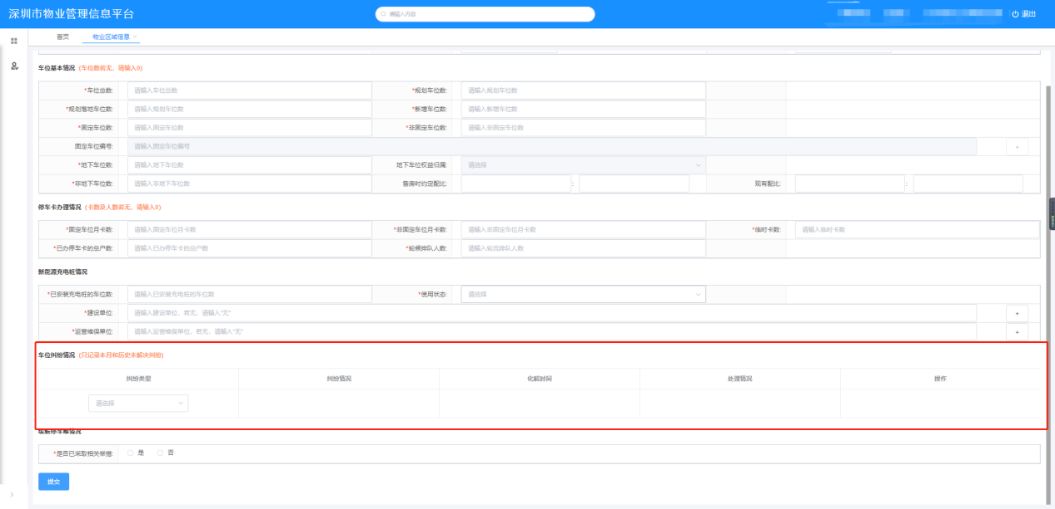
【注】若有“车位纠纷情况”，请填写完整，即：先选择纠纷类型，再填写纠纷情况。若没有，则不填报该模块即可。
第七步：项目经办人在“缓解停车情况”的位置填报对缓解停车难的问题，采取过的措施。如下图所示：
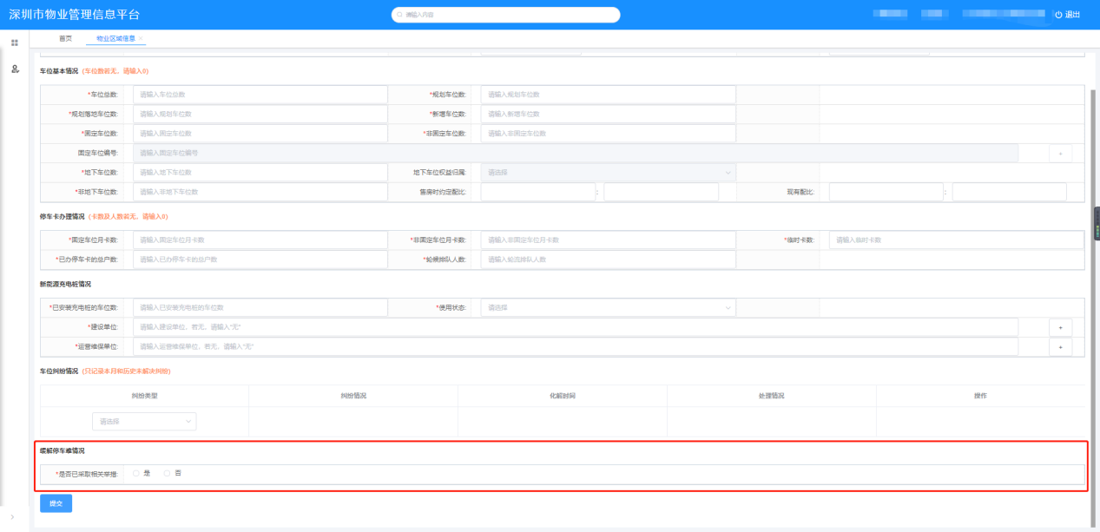
【注】对于停车难的问题，若采取了相关举措，请选择“是”，则可以继续选择具体措施，如下图所示：
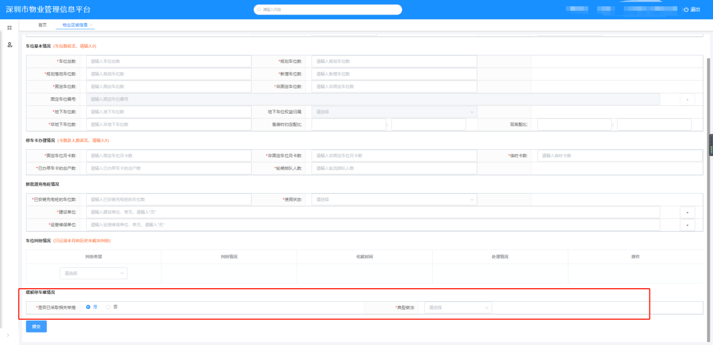
若没有则选择“否”。
第八步：项目经办人点击“提交”，提交填报的车位信息，如下图所示：
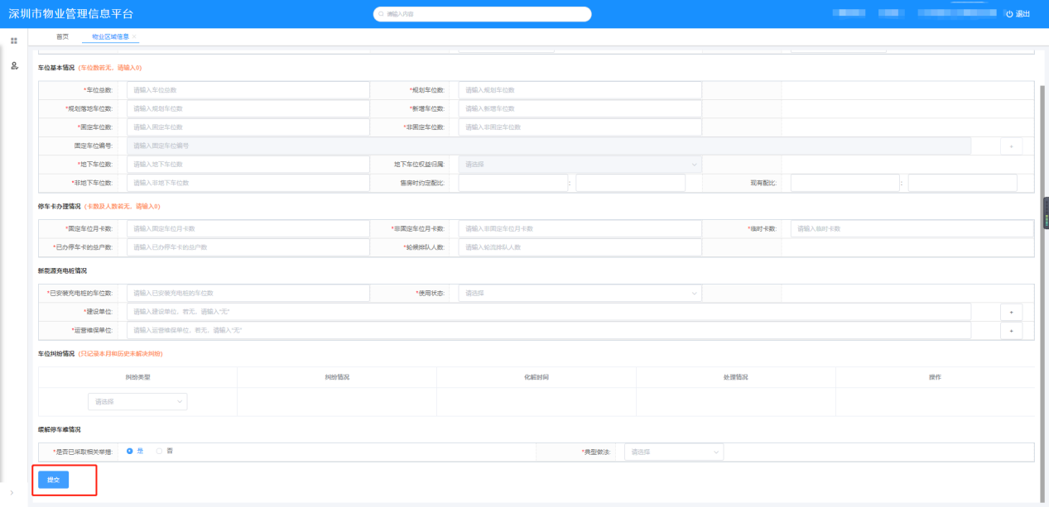

第九步：项目经办人提交车位信息后，会弹出公示界面，在该界面项目负责人可以公示车位信息，若点击“发布”，则公示填报的车位信息。若点击“取消”，则取消该车位信息的公示，如下图所示：
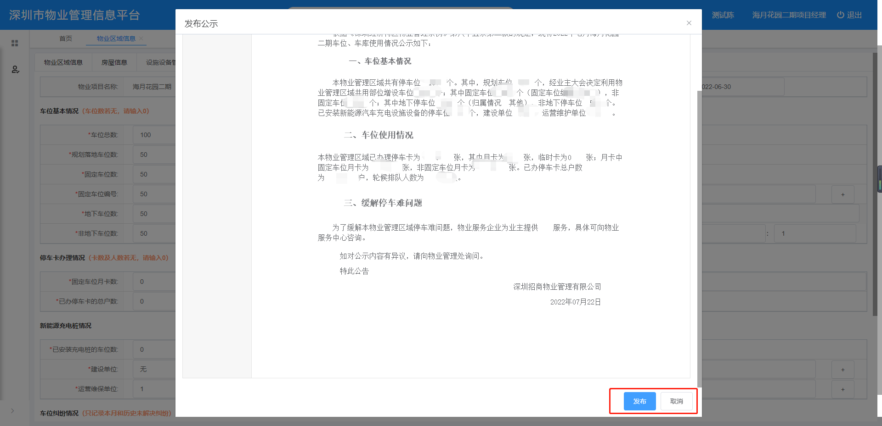

观看宣传培训

点击“宣传培训”按钮，在跳转的菜单页面点击“宣传培训课程”按钮。可以观看培训课程。如下图所示：
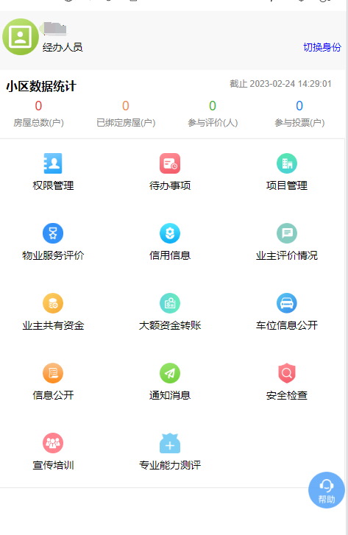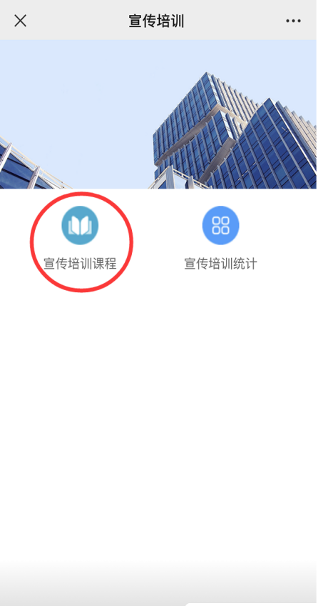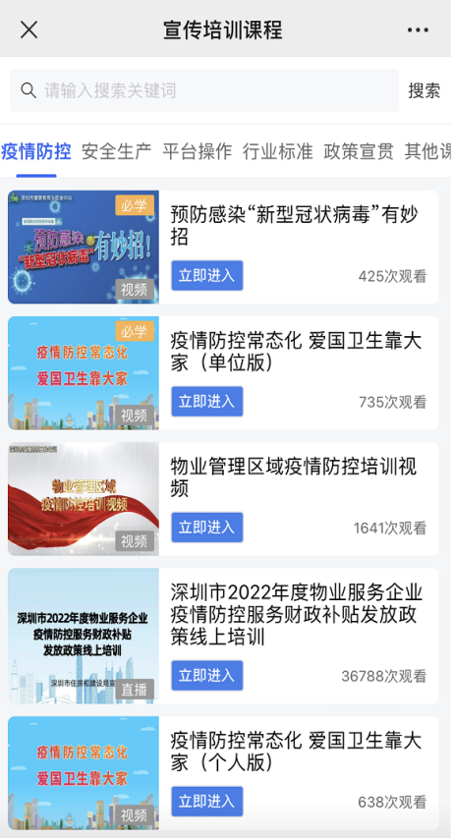

小区气象公告栏
点击“小区气象公共栏”进入页面，输入关键词搜索查询内容，选择目标项点击“确定选择”，即可查询气象信息，如下图所示：
